**20 ноября** отмечается ***Всемирный день прав ребёнка***. Всемирный день ребёнка – это напоминание взрослым о детских проблемах. Каждый ребёнок уникален по своей природе, но у всех есть одинаковые права. Нам взрослым необходимо помнить и соблюдать права детей: на полноценную *жизнь* и *детство*, на качественное *медицинское обслуживание* и *образование*, на *отдых* и *досуг*, на *защиту от физического* и *психологического насилия,* на *любовь и заботу в семье.*

В этот день в старших дошкольных группах МДОБУ «Детский сад № 5 «Аистёнок» совместно с воспитателями и педагогом–психологом были проведены беседы по правовому воспитанию, также дошкольники стали участниками разнообразных проблемных и игровых ситуаций.

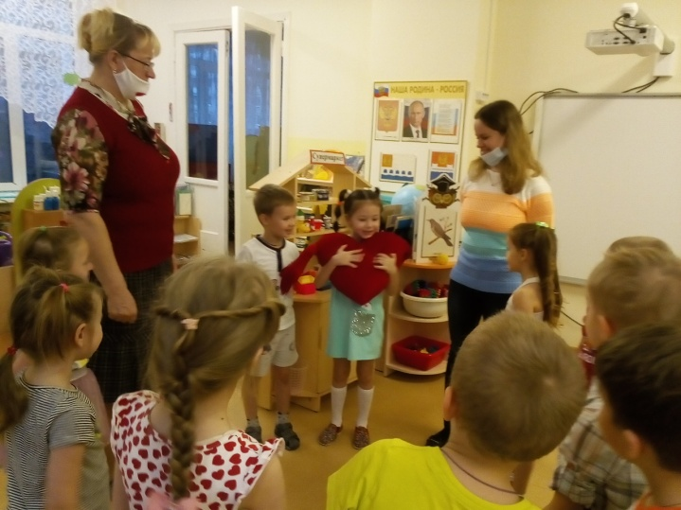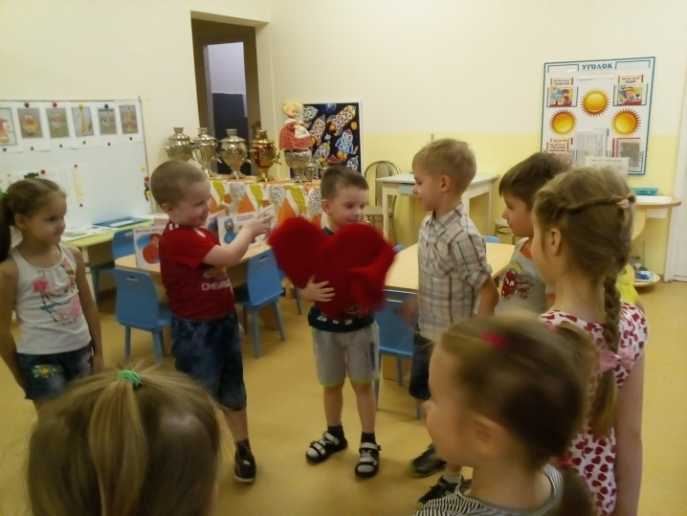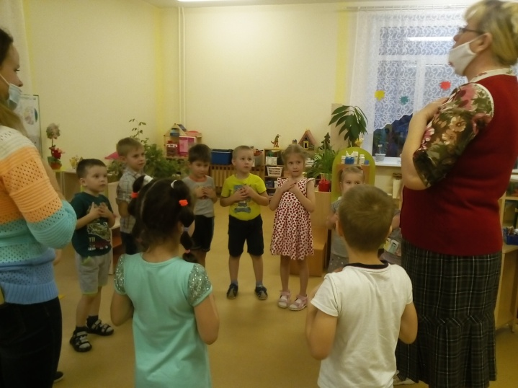В старшей группе **«Аленький цветочек»** и **«Жаворонок»** провели игру *«Назови ласково»,*чтобы закрепить представление о праве ребёнка на имя. Стоя в кругу, дети называли ласково себя и друг друга, крепко обнимая и передавая от одного к другому плюшевое сердце.

В подготовительной группе **«Цветик-семицветик»** беседу начали с главного права – права на жизнь, и провели игру, где необходимо было продолжить предложения *«Я люблю жизнь за…» или «Жизнь – это…».*

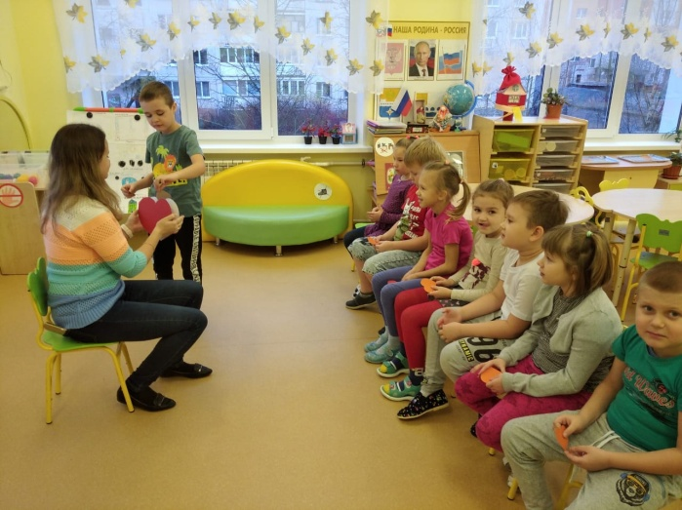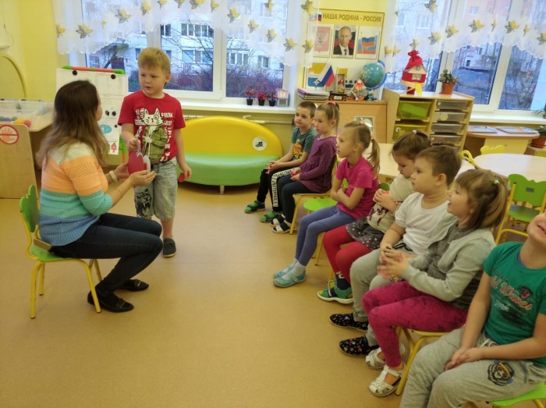Дети подходили к большому сердцу и складывали в него свои маленькие сердечки, продолжая заданное предложение.

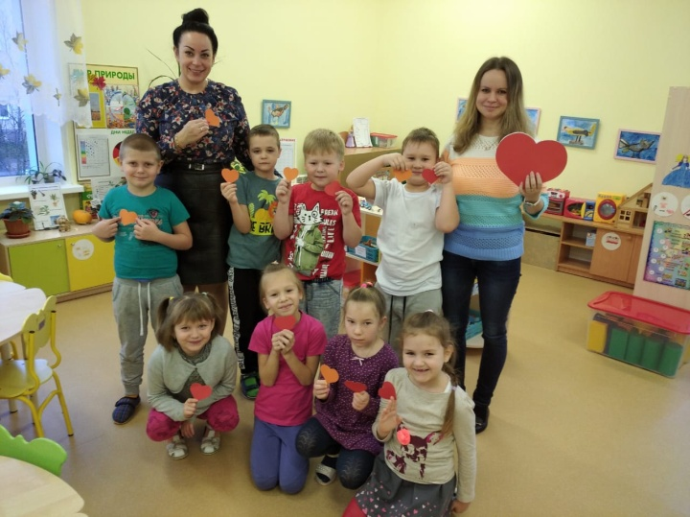В подготовительной группе **«Ромашка»** провели беседу не только о правах, но и обязанностях детей. В игровой деятельности дети учились отличать добрые и злые поступки, назвали не только свои обязанности, но и членов семьи, рассказали о том, как отдыхают, поразмышляли об индивидуальных достоинствах каждого ребёнка в группе, помогли сказочным героям разрешить спор и понять какие права нарушены. Право на качественное медицинское обслуживание разобрали в сюжетно-ролевой игре «Больница», право ребёнка на любовь и заботу родителей помогла осознать сюжетно–ролевая игра «Семья».

Дети – отрада нашей жизни, и каждый день, посвящённый заботе о них, наполнен смыслом. Мы, взрослые, должны сделать всё, чтобы как можно больше детей были счастливы, здоровы и образованы, росли в мире и становились достойными гражданами нашей страны.